**6.3. Подготовить, организовать и провести информационные экологические мероприятия для учащихся и местного населения: фестивали, выступления перед общественностью и др.**

**Дата выполнения:** март-май 2022г.

**Участники:** 1-11 классы

**Ответственный педагогический работник –** Иваненко Виктория Сергеевна

**Экологический турнир «Умницы и умники»**

**Цель:** формирование экологического сознания, системы эколого-

биологических знаний учащихся, как компоненте экологической культуры

личности.

**Задачи:**

- расширить знания учащихся о животном и растительном мире;

- формировать ценностные экологические ориентации;

- развитие познавательных интересов учащихся в изучении окружающей

среды;

- вовлечение учащихся в игровую деятельность;

- воспитание чувства взаимопомощи, коллективизма во взаимодействии

с природой.

**Ход мероприятия:**

**Ведущий:** — Ребята, Земля это наш общий дом для всех тех, кто на ней

живет. Она всем нужна: растениям, насекомым, животным и, конечно же,

людям. Огромен и прекрасен наш родной дом - наша страна Республика

Беларусь. Чтобы она всегда была такой красивой, мы должны любить, беречь

и заботится о ней.

**1-ребенок.** Каждый человек на свете

Должен думать о планете,

Землю мы должны беречь.

От плохих,  не нужных встреч.

**2-ребенок.** У своей Земли родной

Мы прощения попросим,

Чтоб простила нам Земля.

Наши скверные дела.

**3-ребенок.** Мусор, грязь, лесной пожар,

От машин один кошмар.

В речке мутная вода,

Рыбам там одна беда.

**4-ребенок.** Небо трубы задымили,

Люди кашляют от пыли.

Не хотим мы больше так,

Относиться кое-как

К нашему большому дому,

Надо делать по—другому.

**5-ребенок.** Не сорить, не жечь костров,

Не копать не нужных рвов.

Мусор в речку не кидать.

Речка нам родная мать.

**6-ребенок.** Ветки в парке не ломать,

Мы должны все это знать,

И природу охранять!

Ведущий. Заботится о природе друзья, должны не только взрослые, но

и дети.

**Все дети:** Будем мы взрослым во всем помогать.

Природу родную любить, охранять.

Будем всегда мы помнить о том,

Что природа — наш  общий дом.

**Ведущий:** Сегодня мы с вами поиграем в экологическую игру

«Умницы и умники». Нам предстоит выяснить, насколько вы хорошо знаете

родную природу. Она, как никогда, сегодня нуждается в защите, заботе и

любви. В игре победит та команда, которая действительно хорошо знает

жизнь зверей, растений, птиц, насекомых, умеет правильно вести себя на

природе, готова ее оберегать. Итак, начинаем игру.

**Ход игры:**

*В игре принимают участие две команды: одна команда девочек, вторая*

*мальчиков. Оценивать знания команд в ходе игры будет жюри. Оценивать*

*игру будут жюри. В каждом блоке задания подразделяются на 3 уровня:*

*1. Задания, оцениваемые в 1 балл – лёгкие.*

*2. Задания, оцениваемые в 2 балла – средней сложности.*

*3. Задания, оцениваемые в 3 балла – повышенной сложности.*

**Конкурс 1 «Какое небо голубое…»**

*Вопросы, оцениваемые в 1 балл*

1. Этот газ занимает одну пятую часть объёма воздуха, необходимого для

дыхания живых существ. (Кислород)

2. А этот газ – основной компонент воздуха – занимает 78% его объёма.

(Азот)

3. Почему в помещении теплее наверху, чем внизу? (Теплый воздух легче

холодного, он поднимается вверх)

4. Почему ласточки перед дождём летают низко? (Холодный воздух

прибивает насекомых к земле)

*Вопрос, оценивается в 2 балла*

Это явление природы, похоже на лёгкую дымку в воздухе, а иногда на

белую, непрозрачную стену. Если утром дымка рассеется. То на траве

обязательно будет роса. Что это? (Туман)

*Вопрос, оценивается в 3 балла*

**Ведущий:** укажи стрелкой, что к чему приводит.

|  |  |
| --- | --- |
| 1. Браконьерство | А. Обмеление рек |
| 2. Выброс выхлопных газов  автомобилями | Б. Исчезновение видов животных |
| 3. Заготовка древесины | В. Загрязнение воздуха |
| 4. Вырубка леса по берегам рек | Г. Уменьшение количества лесов  на земле |

Ответ: 1-б, 2-в, 3-г, 4-а.

**Конкурс 2 «Реки, реки и моря по земле текут не зря…»**

*Вопросы, оцениваемые в 1 балл*

1. Сколько на нашей планете океанов и как они называются? (Тихий,

Атлантический, Индийский, Северно-Ледовитый)

2. Какое море является самым солёным? (Мёртвое)

3. Сколько процентов от общего количества водной массы Земли

составляет пресная вода? (3)

4. Самое крупное озеро Беларуси? (Нарочь)

5. Это болотное растение – главный придонный очиститель прибрежной

зоны. Оно способно поглощать вредные химические вещества. (Камыш)

6. Назовите самое распространенное дерево речных берегов нашей

местности, которое их укрепляет. (Ива)

*Вопрос, оценивается в 2 балла*

Опытные рыболовы знают, что плеск весел, стук по борту лодки

отпугивает многих рыб, но громкий разговор на берегу рыб не беспокоит.

Почему? (Звуковая волна плохо проникает из воздуха в воду, колебания же

воды и звук хорошо передается по толще воды, и легко улавливается

рыбами.)

*Вопрос, оценивается в 3 балла*

**Ведущий:** укажи стрелкой, что к чему приводит.

|  |  |
| --- | --- |
| Выловили всех раков | Вода в водоёме стала мутной |
| Выловили все ракушки (двустворчатых  моллюсков) | В водоёме стало много больных рыб |
| Зимой рыбаки наделали дырок во льду | Начинается образование болот |
| Всё озеро заросло камышами,  водорослями | В воду поступает кислород для  дыхания рыб |

**Конкурс 3 «Про зеленее леса и прекрасные луга»**

*Вопросы, оцениваемые в 1 балл*

1. С какой стороны на деревьях растут лишайники и мхи? (С южной).

2. Почему сломанная ветка засыхает? (Прекращается её питание).

3. Что за трава, её и слепые знают. (Крапива).

4. Трава от 99 болезней. ( Зверобой).

5. Из него плетут весенние венки, а когда он отцветает – разлетается на

все стороны света. (Одуванчик).

6. На этом цветке любят гадать влюблённые девушки. (Ромашка).

7. Это самый первый цветок, появляющийся из под снега. (Подснежник).

8. Какое дерево, как и береза, дает сладкий сок? (Клен).

9. У каких деревьев листья осенью красные? (Клен, рябина).

10.   Листья, какого дерева и без ветра трепещут? (Осина).

*Вопрос, оценивается в 2 балла*

**Ведущий:** решите экологическую задачу.

Одно дерево в сутки выделяет столько кислорода, сколько его

необходимо для дыхания трёх человек в течение этого же времени. Какое

количество деревьев могут обеспечить потребность в кислороде в течение

суток всех учащихся вашего класса? (24 человека). (8 деревьев).

*Вопрос, оценивается в 3 балла*

|  |  |
| --- | --- |
| 1. Половодье | А. Лесные пожары |
| 2. Посадка деревьев по краям оврагов | Б. Гибель деревьев |
| 3. Засуха | В. Защита почвы от разрушения |
| 4. Ураган | Г. Обильный рост травы |

Ответ: 1-г, 2-в, 3-а, 4-б.

**Конкурс 4 « На суше, в воде, в воздухе, в лесу…»**

**Ведущий:** Сейчас все команды получат карточки с цифрами от 1 до 4.

Ваша задача – исключить из четырёх понятий одно, не объединяющее с

остальными общими признаками.

*Вопросы, оцениваемые в 1 балл.*

1. Сельдь, камбала, сельдерей, окунь. (Сельдерей – растение, остальные

рыбы)

2. Калина, тополь, берёза, рябина. (Калина- кустарник, остальные

деревья.)

3. Черника, вороний глаз, брусника, земляника. (Вороний глаз - ядовитый,

остальные съедобные).

4. Ель, лиственница, кедр, сосна. (Лиственница, т.к. сбрасывает листья)

**Ведущий:** Лес не только для нашей забавы,

Он – богатство любой страны.

Все деревья в нем, ягоды, травы

Нам на пользу, друзья, взращены.

Каждый куст берегите, ребята!

Где росток ты увидишь простой,

Можешь вырасти дуб в три обхвата,

Березняк иль малинник густой.

В.Рождественский

В походе всегда присутствуют элементы случайности, которые мы в

состоянии устранить. Когда рядом нет врача, а «скорую» не вызвать

необходимо знать и уметь оказывать первую помощь, обратиться надо к

естественному лекарю – природе.

*Предложите меры первой помощи при использовании растений.*

*Вопросы, оцениваемые в 2 балла.*

1. При царапинах можно использовать: медуницу – содержит йод.

2. Пух Иван-чая или сердцевина камыша – как вата.

3. Мох сфагнум (белый мох) - повязка или тампон из свежего мха обладает

легким обеззараживающим действием.

4. Подорожник - свежий сок останавливает кровотечение, обеззараживает

раны, обладает болеутоляющим действием.

**Ведущий:** Укажи правильную последовательность.

*Вопросы, оцениваемые в 3 балла.*

1. Филин обиделся и улетел в другой лес.

2. Мыши стали поедать соты и разорили ульи.

3. Пришлось мужику мириться с филином.

4. Не стало пчел – не опыляют травы, и их урожайность понизилась.

5. Худо стало мужику без меда и молока.

6. Не стало филина – расплодились мыши.

7. Мало стало травы – корова не дает молока.

8. Мужик сказал филину: «Нет от тебя в лесу никакой пользы!»

Ответ (8,1,6,2,4,7,5,3,.)

**Конкурс 5.** *Вопросы, оцениваемые в 1 балл.*

**Ведущий:** Отгадайте загадки.

1. Есть на речках лесорубы

В серебристо-бурых шубах

Из деревьев, веток, глины

Строят прочные плотины. (Бобры)

2. Скачет зверюшка:

Не рот, а ловушка.

Попадут в ловушку

И комар, и мушка. (Лягушка)

3. Над рекою он в полёте,

Этот чудо-самолётик.

Над водой парит он гладкой,

На цветке его посадка. (Стрекоза)

4. На спине я дом ношу,

Но гостей не приглашу:

В костяном моём дому

Место только одному. (Черепаха)

5. Лежит верёвка,

Шипит плутовка,

Брать её опасно –

Укусит. Ясно? (Змея)

6. Волны к берегу несут

Парашют – не парашют

Не плывёт он, не ныряет,

Только тронешь – обжигает. (Медуза)

**Ведущий:** Если понаблюдать за животными, то можно увидеть много

интересного и забавного. А сейчас я предлагаю командам изобразить зверей,

так чтобы все догадались – КТО ЭТО?

*Вопросы, оцениваемые в 2 балла.*

*Командам раздаются карточки с заданием.*

Задания:

1. Цапля и лягушата в озере.

2. Ворона и лисица.

*Вопросы, оцениваемые в 3 балла.*

**Ведущий:** В каждом задании с помощью 3 признаков вам необходимо

отгадать определенный вид отходов. Но, если вы сможете это сделать уже

после открытия первого признака, то получите 3 баллов, после второго - 2,

после третьего - 1.

Задание первое:

1. Это бывает разноцветным, это очень трудно сломать.

2. Если ее поджечь, то появится черный едкий дым.

3. Много игрушек сделано из нее.

(Пластмасса.)

Задание второе:

 1. Его делают из песка.

2. Если его нагреть, оно становится тягучим, как тесто.

3. Чаще всего оно прозрачное.

(Стекло.)

Задание третье:

1. В небольших количествах это очень полезно в качестве удобрения.

2. Когда этого слишком много, это становится настоящим бедствием.

3. Его производит обыкновенная корова.

 (Навоз.)

Задание четвертое:

1. У нас это получают из древесины.

2. Это легко горит.

3.На этом обычно рисуют или пишут.

(Бумага.)

**Ведущий:** Вот и подошло к завершению наше путешествие в

удивительный мир ПРИРОДЫ. Слово для подведения итогов я предоставляю

нашему жюри.

*Награждение команд.*

**Ведущий:** Быстро летит время: вы окончите школу, станете

взрослыми. А задавали ли вы себе вопрос, в каком мире мы будем жить? А

повод для беспокойства есть…Земля – всего лишь очень маленькая частица

Вселенной, но только на ней, как пока известно, учёным есть жизнь. А

значит, надо стараться, чтобы природа нашего общего дома не просто

сохранялась, а становилась всё богаче и краше.

Игра закончена. Спасибо!

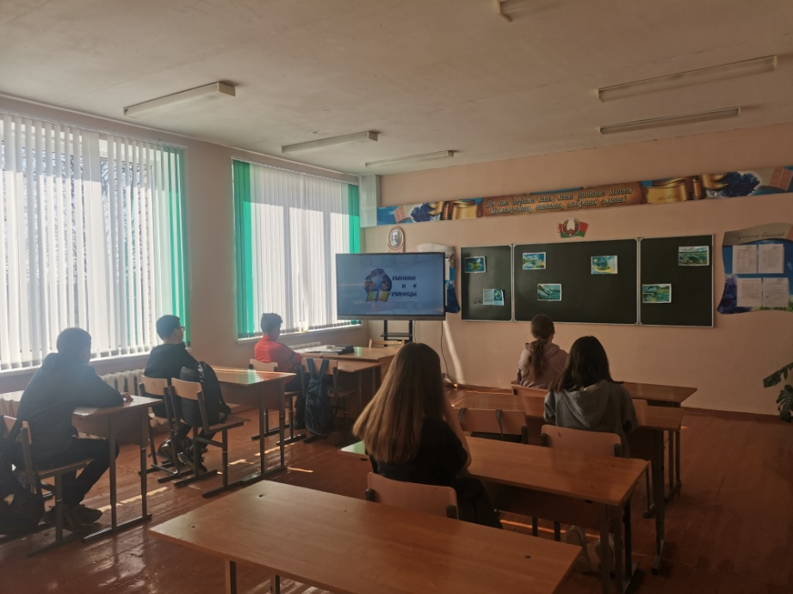

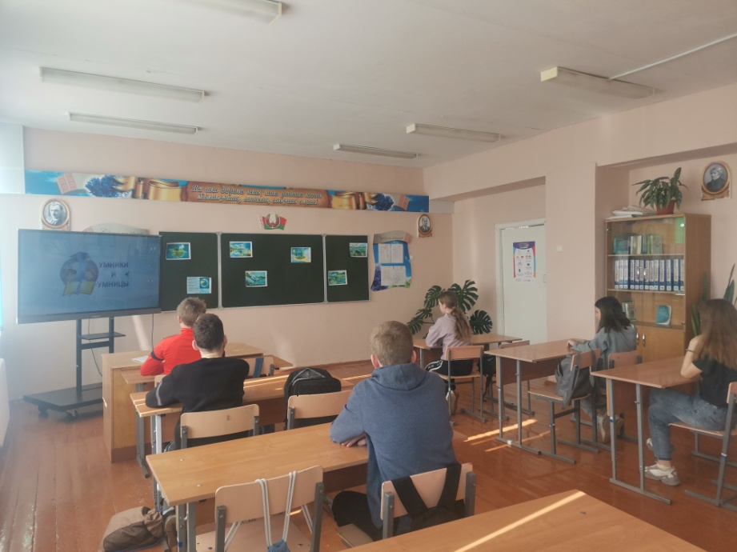

**Игра – путешествие «Заповедники Беларуси»**

**Цель:** познакомить с природоохранными территориями Беларуси, расширить знания учащихся об охране природы родного края; воспитывать бережное, чуткое отношение к природе, любовь к родному краю.

**Оборудование:** иллюстрированная карта Республики Беларусь с обозначенными заповедниками и национальными парками, кроссворд, карточки с буквами, аудиозапись песни «Беловежская пуща», кружочки красные и зеленые, микрофон, цветные карандаши, листы бумаги, цветы, деревья из бумаги.

**Ход занятия:**

**Воспитатель:**

Посмотри, мой милый друг,

Что находится вокруг.

Небо светло-голубое,

Солнце светит золотое.

Ветер листьями играет,

Тучка в небе проплывает.

Поле, речка и трава,

Горы, воздух и листва,

Птицы, звери и леса,

Гром, туманы и роса.

Человек и время года –

Это всё вокруг природа.

**Воспитатель:** Сегодня мы отправимся в путешествие, а куда отправимся, мы узнаем, если правильно разгадаем кроссворд.

Загадки:

Он могучий и с рогами,

В шерстяной жилетке,

На спине огромный горб,

Ест траву, а так же ветки! *(Зубр)*

Дикий зверь тропой бежит,

То как хрюкнет, завизжит.

С ним детишек караван,

Этот зверь лесной- *(кабан).*

Что за древо медонос

Манит пчел, шмелей и ос?

И людей зовет, пленит

Мелких цветиков магнит.

От простуды и от гриппа

Нас спасает в зиму- *(липа).*

Хоть колюча, но не ёлка,

Подлинней её иголки,

А кора тонка, красна!

Та красавица – *(сосна).*

Очень красивый лесной петушок:

Красные брови, как гребешок,

Хвостик косицами, чёрные перья,

Любит весною танцы, веселье.

Песни поёт, говорят, что токует.

Знаешь ли ты птицу такую? *(Тетерев)*

Ветер дует, свирепеет –

Разыгралась вдруг метель!

А под снегом зеленеет,

Не боясь морозов - *(ель).*

Темной он покрыт корой,

Лист красивый вырезной,

А на кончиках ветвей

Зреет много желудей. *(Дуб).*

Я скажу, а ты - поверь.

Пробегал по лесу зверь.

Нёс на лбу зверь неспроста,

Два огромнейших куста,

Их ему носить не лень

Зверя же зовут? *(Олень).*

Говорят, она хитра,

Кур уносит со двора.

Но зато красавица –

Всем ребятам нравится! *(Лисица).*

Роет норы он умело

Знает, любит это дело.

Потому кроту и друг,

А зовут его *(барсук).*

**Воспитатель:** Вот и получилось у нас слово-ЗАПОВЕДНИК.

**Воспитатель:** Наш край - синеокая Беларусь - необыкновенно привлекателен и разнообразен. Многообразен животный мир. Хороши Дубравы Полесья, неповторима своей красотой Беловежская пуща. Краем глубоких рек и озер, шумливых лесов и цветущих полей предстает перед нами родная Беларусь.

Люди думали, что природа неисчерпаема, сколько бы ни брать у нее, все снова само собой восстановится. И просчитались. Некоторые животные совсем истреблены, а некоторые находятся под угрозой исчезновения. Это означает, что их мало, они тоже могут погибнуть, если их не охранять, не помогать им.

В процессе хозяйственной деятельности люди распахивают луга, осушают болота, вырубают леса. И для того чтобы сберечь участки различных естественных природных сообществ, в Республике Беларусь созданы заповедники и национальные парки, в которых запрещена рубка леса, выпас скота, распахивание почв, сбор ягод и грибов, исчезающих растений и животных.

Заповедник - это такое место, где природа живет по своим законам. Это место, где нашим государством охраняются травы, цветы, насекомые, животные, птицы, рыбы, деревья. В заповеднике нельзя охотиться, ловить рыбу, рвать цветы, собирать ягоды и грибы. В заповедник люди ходят на экскурсии, любуются красотой природы.

Заповедник — это особо охраняемая территория или акватория, территория которой не используется в хозяйственных целях. В заповедниках животные и растения только охраняются и изучаются. В большинство заповедников туристам попасть не так и просто.

Я вам предлагаю совершить заочное путешествие по заповедникам Беларуси. Посмотрите на карту. И первая остановка-Березинский заповедник.

1. **Березинский биосферный заповедник** расположен в верховьях реки Березины. Он создан с целью охраны и разведения бобров. В Березинском заповеднике ведется научно-исследовательская работа по изучению экологии бобра.

Основную часть занимают сосновые леса, березняки, много болот. Но именно там находится один из самых больших в Европе болотных массивов — Каролинское болото.

В целом фауна достаточно разнообразна: 48 видов млекопитающих и 230 видов птиц. Самый крупный хищник – бурый медведь. На территории заповедника насчитывается до трех десятков медведей. Неплохо там живется и волку. В самых глухих местах ежегодно появляются два-три выводка волчат. Волчьи стаи совершают длительные переходы, а зимою иногда выходят за пределы заповедника. Рысь-лесной зверь, обитающий в глубине больших старых лесов. Живет под корнями вывороченных деревьев, в больших дуплах, среди бурелома. Численность рыси в заповеднике-20-25 особей. Самым распространенным животным заповедника является лось. В заповеднике их-400-450 особей. Особая гордость заповедника-птицы. Их более 230 видов. 58 видов занесены в красную книгу. Среди них-тетерев, глухарь, беркут, сыч, филин.

**Игра «Назови семью»**

Волк – волчиха – волчонок - волчья семья

Медведь – медведица- медвежонок – медвежья семья

Заяц-зайчиха-зайчонок – заячья семья

Кабан-кабаниха – кабаненок – кабанья семья

Еж – ежиха – ежонок – ежиная семья

Белка – белка – бельчонок – беличья семья

2. Следующая остановка - **Полесский государственный радиационно-экологический заповедник.**

Крупнейший в Беларуси заповедник располагается в юго-восточной части Беларуси, недалеко от границы с Украиной. История его создания трагична. Полесский радиационно-экологический заповедник возник после аварии на Чернобыльской АЭС на территории трёх наиболее пострадавших от аварии районов Гомельской области — Брагинского, Наровлянского и Хойникского.

До аварии на этой территории жило около 22 тысяч человек, но сегодня там пусто. Учёные наблюдают за развитием дикой природы в нетронутом состоянии.

В Полесском заповеднике установлен особый пропускной режим. Правда, уровень радиации довольно высок, так что находится здесь опасно.

3. **Воспитатель:** Следующая остановка - **Припятский национальный парк**. Всего в Беларуси насчитывается четыре национальных парка. В отличие от заповедника в национальный парк туристы могут попасть без проблем. В ограниченных масштабах допускается хозяйственная деятельность.

В Припятском национальном парке ведется большая научная работа по изучению и охране болот. Вообще, «Припятский» — место дремучее. Леса и болота занимают около 95% его площади. Поэтому для путешествия по этим красивым, но диким местам, обязательно захватите непромокаемую одежду, плащ, резиновые сапоги.

*Физкультминутка.*

Мы с вами входим в лес

Сколько здесь вокруг чудес! (Влево-вправо)

Руки подняли и покачали -

Это деревья в лесу

Руки согнули, кисти встряхнули -

Ветер сбивает росу.

В сторону руки, плавно помашем -

Это к нам птицы летят,

Как они тихо садятся

Покажем - крылья сложили назад.

Наклонились и присели,

Заниматься тихо сели.

**4. Беловежская пуща.**

Самый известный лес Беларуси, «дом» для зубров, европейский рекордсмен по числу видов растений и животных, древнейших лес Европы... Это всё о Беловежской пуще.

Когда-то на территории Европы был огромный реликтовый лес. Со временем он был практически полностью вырублен. Его остатки сохранились на польско-белорусском приграничье и сейчас называются Беловежская пуща.

В дремучих лесах Беловежской пущи ещё есть места, куда не ступала нога человека, а некоторые деревья помнят литовских князей. Здесь живет более 11 300 видов животных. Но самым известным жителем пущи по праву считается европейский бизон, или зубр. Здешняя популяция зубров — самая крупная в мире. Во время Первой мировой войны был убит последний зубр, истреблены лани, резко сократилась численность оленей и кабанов. Перед второй мировой войной в пущу завезли 6 зубров. В послевоенное время их стало 19 особей. Сейчас численность этих животных около 315 особей.

Задание: Подбор прилагательных, характеризующих зубра Зубр (какой?) могучий, сильный, добрый…

Здесь же обитают и другие животные- бобр, волк, выдра, лисица, рысь, куница, кабан, олень, косуля, лось, а также 227 видов птиц (40 из них занесены в Красную

А ещё в пуще живет белорусский Дед Мороз. Он круглый год принимает детей не только из Беларуси, но и из-за рубежа. Дедушка с удовольствием покажет свои владения и подарит подарки.

**Игра «Составь слова»**

**Воспитатель:** Я предлагаю вам поиграть с буквами. Переставьте их местами, чтобы получилось слово. ЕЛС УЩПА БУРЗ ( ЛЕС ПУЩА ЗУБР)

**5.Браславские озера.**

На северо-западе Беларуси находится уникальное природное явление — Браславские озёра. Кроме известных озёр, туристы могут увидеть здесь следы древних ледников, острова, городища и курганы.

В национальном парке «Браславские озера» находится озеро Дривяты. По нему проходит граница Беларуси и Латвии.

Для велотуристов на Браславщине есть несколько маршрутов различной протяжённости. Самый длинный называется «Вокруг озёр», тянется 110 километров и проходит через самые живописные места парка. Есть и маршрут для любителей истории, во время которого туристы могут увидеть древние храмы.

**Воспитатель:** А сейчас мы с вами поиграем в игру Блиц-опрос «Знаете ли вы?». Я буду задавать короткие вопросы, а вы должны предоставить ответ.

- Какое травянистое растение зацветает первым? *(Мать-и-мачеха)*

- Что означает плач березы весной? *(Сокодвижение)*

- Какой зверь самый чистоплотный? *(Барсук, уходя на охоту, чистит свою шерстку от прилепившейся к ней земли)*

- Какое дерево цветет позднее всех? *(Липа, летом)*

- Какими лечебными свойствами обладает мать-и-мачеха? *(Отвар пьют от кашля)*

- Почему яркую божью коровку птицы не клюют? *(Потому что она выделяет едкую желтую жидкость, которая птицам не нравится. Раз попробовав, птица запоминает яркого жука)*

- В какое время суток лучше отправляться за грибами? (*С рассветом или рано утром, когда гриб самый крепкий и душистый)*

- Какую птицу называют птицей мира? *(Голубь)*

- Кто кукует у кукушки? *(Самец)*

- Какая птица умело подражает голосам многих птиц? *(Скворец)*

**6.Нарочанский парк.**

Название этому национальному парку дало самое большое озеро в Беларуси — Нарочь. Оно отличается не только красотой и размерами, но и необыкновенной чистотой воды. Она здесь настолько чистая, что даже можно разводить сиговых рыб.

Вокруг Нарочи — дремучие леса с редкими растениями и животными.

«Нарочанский» хорош не только завораживающими пейзажами с холмами и озёрами. Также здесь находится несколько важных достопримечательностей: костёлы и усадьбы в Мяделе, Нарочи, Константиново и Свири.

**Игра «Что хорошо, а что плохо?»**

**Воспитатель:** У меня кружочки- красные и зеленые. Зеленый кружок - положительное влияние на природу, красный - отрицательное.

Костер в лесу (Красный кружок)

Мусор в лесу (Красный кружок)

Сломанные ветки (Красный кружок)

Срубленные деревья (Красный кружок)

Браконьерство (Красный кружок)

Посадка деревьев (Зеленый кружок)

Развешивание кормушек (Зеленый кружок)

Не рвать цветы (Зеленый кружок)

Создание красной книги (Зеленый кружок)

Создание заповедников (Зеленый кружок)

**Воспитатель:** Давайте, ребята с вами сегодня придумаем и нарисуем специальные предупреждающие знаки о том, чего нельзя делать в заповедниках и национальных парках. А затем каждый пояснит свой знак.

**Ведущий:** Вот и закончилось наше путешествие. Надеюсь, что оно не прошло для вас даром, что вы многое усвоили и не будете засорять берега водоёмов и леса, будете беречь нашу прекрасную природу.

Но не забывайте, бережно нужно относиться ко всей природе. Так давайте дружить так, как говорится в стихотворении:

Дерево, трава, цветок и птица

Не всегда умеют защититься.

Если будут уничтожены они,

На планете мы останемся одни

Давайте, люди,

Дружить друг с другом,

Как птица с небом,

Как травы с лугом.

Как ветер – с морем.

Поля – с дождями,

Как дружит солнце со всеми нами!

К тому стремиться,

Чтоб нас любили

И зверь, и птица

И доверяли

Повсюду нам

Как самым верным своим друзьям.

Давайте, люди,

Беречь планету –

Во всей Вселенной

Похожей нету.

Во всей Вселенной

На всех одна.

Что будет делать

Без нас она?

Пора бы человеку понять,

Богатства у Природы отнимая,

Что Землю нужно тоже охранять!

Она, как мы, такая же – живая!

(Карту природы Беларуси украшают цветами, деревьями).

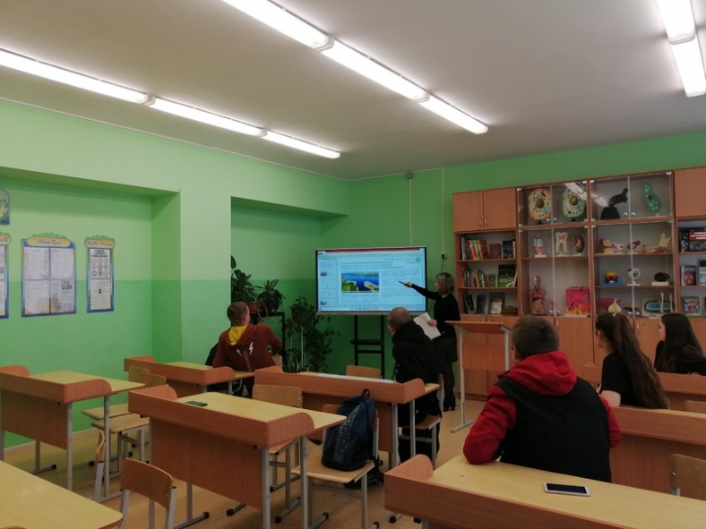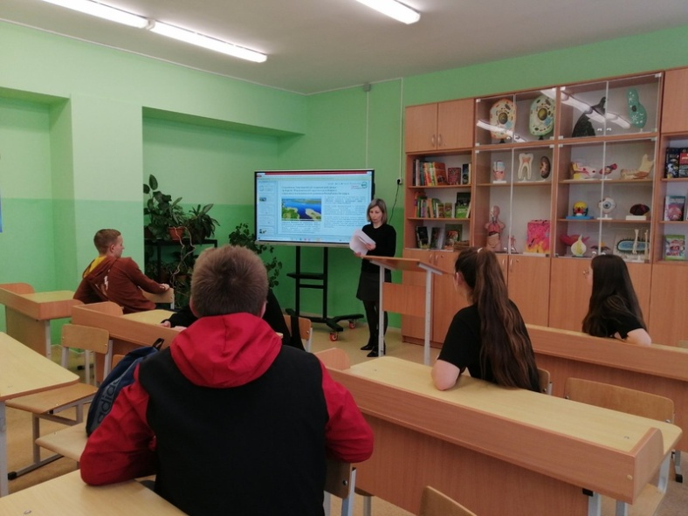

**Внеклассное мероприятие по теме: "Энергосбережение в нашем доме"**

**Цели и задачи воспитательного мероприятия:**

- способствовать воспитанию экологического сознания у детей;

- способствовать воспитанию навыков экологически устойчивого и безопасного стиля жизни;

- привлечение внимания к проблемам использования энергии, экономии энергии и энергоресурсов, охране окружающей среды;

- создание мотивации для сбережения ресурсов и энергии;

- вовлекать школьников в полезную деятельность по энерго- и ресурсосбережению;

- стимулировать интерес к научным исследованиям и практическому применению знаний, полученных в школе.

**Ход занятия**

**Учитель:** Ребята, сегодня у нас не совсем обычное мероприятие. Мы совершим небольшое путешествие в …квартиры. Да-да, я не ошиблась! Именно в ваши квартиры. На доске схема-план двухкомнатной квартиры.

**Учитель:** Посмотрим, как хорошо вы знаете свой дом? Настоящие ли вы хозяева в доме?

Мы живем в благоустроенных квартирах, с комфортом, всю тяжелую работу делают машины. Какие это машины?

**Дети:** Пылесос, стиральная машина, электрическая плита, фен,…

*Учитель прикрепляет картинки на доску.*

**Учитель:** Благодаря чему они совершают свою работу, вы узнаете из загадки:

К дальним селам, городам

Кто идет по проводам?

Светлое величество!

Это... (электричество)

Электричество приносит нам большую пользу. Оно вырабатывает энергию. Как вы себе представляете, что такое энергия? (Ответы детей)

Энергия – это сила, приводящая предметы в движение. То есть энергия необходима для того, чтобы начать какое-либо движение, ускорить перемещение, что–то поднять, нагреть, осветить.

Само слово “ЭНЕРГИЯ” - какое-то на первый взгляд нематериальное. Не увидеть, не потрогать! Однако ничто вокруг нас не совершается без участия этой самой энергии.

Человек изобрел много способов, чтобы заставить механические устройства делать полезную работу с помощью энергии:

= в домах воду на верхние этажи поднимают насосы водонапорных станций, которые потребляют энергию;

- согревают дома - теплоэлектроцентрали, для работы которых тоже требуется энергия;

- не говоря уже об освещении квартир;

- о работе разнообразнейших электроприборов: пылесосов, холодильников, телевизоров и др.;

- даже перевозят горожан на работу и с работы - машины, двигатели которых также нуждаются в этом ресурсе.

Давайте представим, что городская квартира осталась без энергии, которую она получает в виде газа, электричества и горячей воды. Что мы будем делать? (Ответы детей)

Нам так хочется жить с комфортом! Но за комфорт приходится расплачиваться гибелью лесов и затоплением городов! Это очень серьезная проблема. Но практически из любой проблемы можно найти выход.

Сегодня мы с вами попробуем найти самые простые решения, которые помогут сберечь энергию. Что же такое энергосбережение? Как вы это понимаете? (Ответы детей)

Энергосбережение - это не только сэкономленные деньги семейного бюджета, это и забота о тех, кому предстоит жить после нас на планете Земля.

И одно из таких решений - это научиться использовать энергию, находящуюся в нашем распоряжении, настолько эффективно и безопасно по отношению к окружающей среде, насколько это возможно.

Как же стать хозяином в доме? Научиться бережливому использованию энергии

Энергосбережение в квартирах достигается меньшими нормами расхода воды и электричества.

**Учитель:** Итак, путешествие по дому мы начнем с ванной комнаты.

На доске картинка с изображением крана, из крана льется вода.

Воду, водицу, водичку мы любим,

Кран повернём - и литрами губим.

Знай, экономя водицу-сестрицу,

Ты дашь возможность потомкам напиться.

Вода из крана течет быстро. За минуту из открытого крана вытекает 12-20 литров бесценной пресной воды! А ведь экономия воды - это всего лишь дело привычки.

**Учитель:** Как мы можем экономить воду? (Ответы детей). Давайте попробуем сформулировать правила хорошего хозяина:

- Закрывайте кран, пока чистите зубы или пользуйтесь стаканом для полоскания рта.

- Мойте посуду не под текущей струей воды, а в раковине, закрыв отверстие пробкой.

- А главное - не забывайте выключать воду!

Три простых правила - и за год сможете сэкономить целое озеро диаметром 200 метров и глубиной 2 метра. Кроме этого, вы экономите химикаты, которые используются для очистки воды, и энергию, которая используется на ее нагрев и перекачку.

**Учитель:** Вот этот предмет

К потолку повесили,

Стало в доме весело.

Она снаружи вроде груша,

Висит без дела днем,

А ночью освещает дом. (Лампочка)

Ребята, как вы думаете, почему днем лампочка висит без дела? (Ответы детей)

Лампа сутки погорит –

Сто кило угля спалит!

Если светит зря она,

Где ж экономия сырья?

*На доске картинка с изображением ярко светящейся лампочки.*

**Учитель:** Что мы можем сделать, чтобы лампа зря не светила? (Ответы детей)

Средний расход электроэнергии на освещение квартиры составляет примерно 1 кВт/ч. Но и этот расход можно сократить за счет периодического протирания лампочек: хорошо протертая лампочка светит на 10 - 15% ярче грязной, запыленной. И еще – реже пользуйтесь верхним светом. 60 Вт в настольной лампе вполне заменят Вам 200 Вт под потолком.

**Учитель:** Из ванной комнаты мы отправимся на кухню. Здесь очень много вещей требующих нашего внимания. Вот

Полюбуйся, посмотри-

Полюс северный внутри!

Там сверкает снег и лед,

Там сама зима живет. *(Холодильник)*

*На доске картинка с изображением холодильника.*

Для чего нам нужен холодильник? *(Ответы детей)*

Холодильник рассердился,

Взял, да сам и отключился.

“Работать трудно, - говорит, -

Если толстый лёд висит”.

**Учитель:** Как мы с вами можем помочь холодильнику? (Ответы детей). Оптимальным местом для холодильника на кухне является самое прохладное место. При наружной температуре 20 градусов холодильник расходует на 6% меньше энергии. Так что, не стоит ставить холодильник вблизи батареи или других отопительных приборов. Крайне отрицательно на работе холодильника сказывается и большая “шуба” в морозильнике. Поэтому помогите взрослым, не поленитесь его лишний раз оттаять. От этого он будет экономичней.

**Учитель:** Ну а эта вещь на кухне просто незаменима. Кто в доме хозяин и умеет экономно пользоваться плитой? (Ответы детей)

*На доске картинка с изображением электрической плиты.*

Предложу один секрет -

Экономный дам рецепт:

Печь включи. Закипит -

Отключи и чуть-чуть

Повремени...

Медленно еда кипит,

Электричество хранит.

На одной кухонной утвари можно сэкономить сотни киловатт-часов энергии. Достаточно лишь, чтобы кастрюля чуть перекрывала конфорку электроплиты и плотно прилегала к ней. Кастрюли с выпуклым или вогнутым дном, а также кастрюли с толстым слоем накипи расточают 50% электричества, а заодно примерно столько же времени.

**Учитель:** А вот еще два жителя кухни.

Из горячего колодца

Через нос водица льется. *(Чайник)*

Кто любит пить чай? Значит, чайником пользоваться умеете. (Ответы детей) Тогда для чего на кухне используют термос? В походе понятно: нет рядом плиты, электрического чайника и костер не всегда возможно развести. (Ответы детей)

*На доске картинка с изображением термоса.*

Термос нас не удивит,

Он водичку нам хранит.

Горячую, холодную,

Ко всему пригодную.

**Учитель:** Посчитайте, сколько раз за день кипятите воду?

А сколько из вскипяченной воды используете? (Ответы детей)

Наверняка, стакана 2 – 3, а остальная вода остывает себе в чайнике. А что, если эту воду взять и залить в термос? Тогда не придется тратить время на кипячение каждый раз, когда захочешь выпить чаю, да еще и сэкономишь энергию.

**Учитель:** Продолжим путешествие. Но что такое, по пути мы встречаем еще две вещи необходимые в доме.

Пройдусь слегка горячим я,

И гладкой станет простыня.

Могу поправить недоделки

И навести на брюках стрелки. *(Утюг)*

Кто помогает дома родителем гладить белье? Расскажите, как вы это делаете. (Ответы детей)

*На доске картинка с изображением утюга.*

И сказали утюги:

Мы хозяйкам не враги!

Как погладишь пиджачок,

Отключи свой утюжок,

А остатками тепла

Мы отутюжим все шелка.

Экономить электроэнергию можно даже при глажении. Для этого надо помнить, что слишком сухое и слишком влажное белье приходится гладить дольше, а значит, и больше расход энергии. И еще одна “мелочь”: утюг можно выключать за несколько минут до конца работы; на это время вполне хватит остаточного тепла.

**Учитель:** Эта вещь девочкам знакома точно.

*На доске картинка с изображением фена.*

Фен пыхтит, шумит, гудит,

Угодить он всем желает.

А ты под солнцем голову просуши,

Пусть фен лучше отдыхает.

**Учитель:** Ребята, как вы думаете, почему лучше волосы сушить естественным способом? (Ответы детей)

Горячий воздух, исходящий из фена, не очень-то хорошо влияет на волосы: он делает их сухими и ломкими. Может, лучше, если некуда спешить, просушить волосы под солнцем? Так сохранишь здоровье своих волос и несколько киловатт электроэнергии.

**Учитель:** Сейчас - зима. А мы с вами путешествуем по теплой квартире. Так вот

Чтоб холодная зима

Не прокралась к нам в дома,

Вы окошки утеплите –

И в тепле себе живите!

Но бывает, в зимний период мы жалуемся на холод в наших квартирах и виним в том организации, обеспечивающие нас теплоэнергией. А все ли мы сами сделали, чтобы сохранить в наших домах драгоценное тепло? (Ответы детей) Как мы можем сохранить тепло в наших домах? (Ответы детей)

*На доске картинка с изображением девочки; она плотно закрывает окна.*

А вот для вас небольшой тест:

Осенью вы утеплили в доме все окна, балконы и двери?

Вы не забываете закрывать двери в подъезде?

Вы не держите форточки постоянно открытыми?

На ночь вы закрываете занавески, что бы удержать дополнительно тепло?

У вас в квартире правильно расставлена мебель: вы отставили от батареи диван и стол, чтобы тепло свободно проходило в нашу квартиру?

Раз вы ответили утвердительно, значит вам удалось сократить затраты на отопление квартиры примерно на 5-10%. Для тех же, кто хоть раз ответил "нет", этот тест послужит руководством к действию.

**Учитель:** Ребята, мы долго можем путешествовать по своей квартире. Мы побывали на кухне и ванной комнате. Не были ни в гостиной, ни в детской комнате. Но я вам предлагаю на этом закончить наше путешествие.

Знай, что нужно экономить

Воду, уголь, газ и нефть.

Если будешь это делать,

Хватит их на много лет.

Используя природные ресурсы, задумывайтесь о том, что будет завтра. А будет ли вообще это “ЗАВТРА”? Сегодня наша планета стоит на пороге экологической катастрофы и наиболее грозный предвестник ее – парниковый эффект. Он вызван увеличением содержания в атмосфере углекислого газа, который образуется в огромных количествах при сжигании топлива. Того самого топлива, которое используется для обеспечения наших квартир светом, теплом и водой. Значит, судьба нашей планеты зависит от каждого из нас, от всего человечества, а вернее, от того, сколько мы потребляем природных ресурсов.

